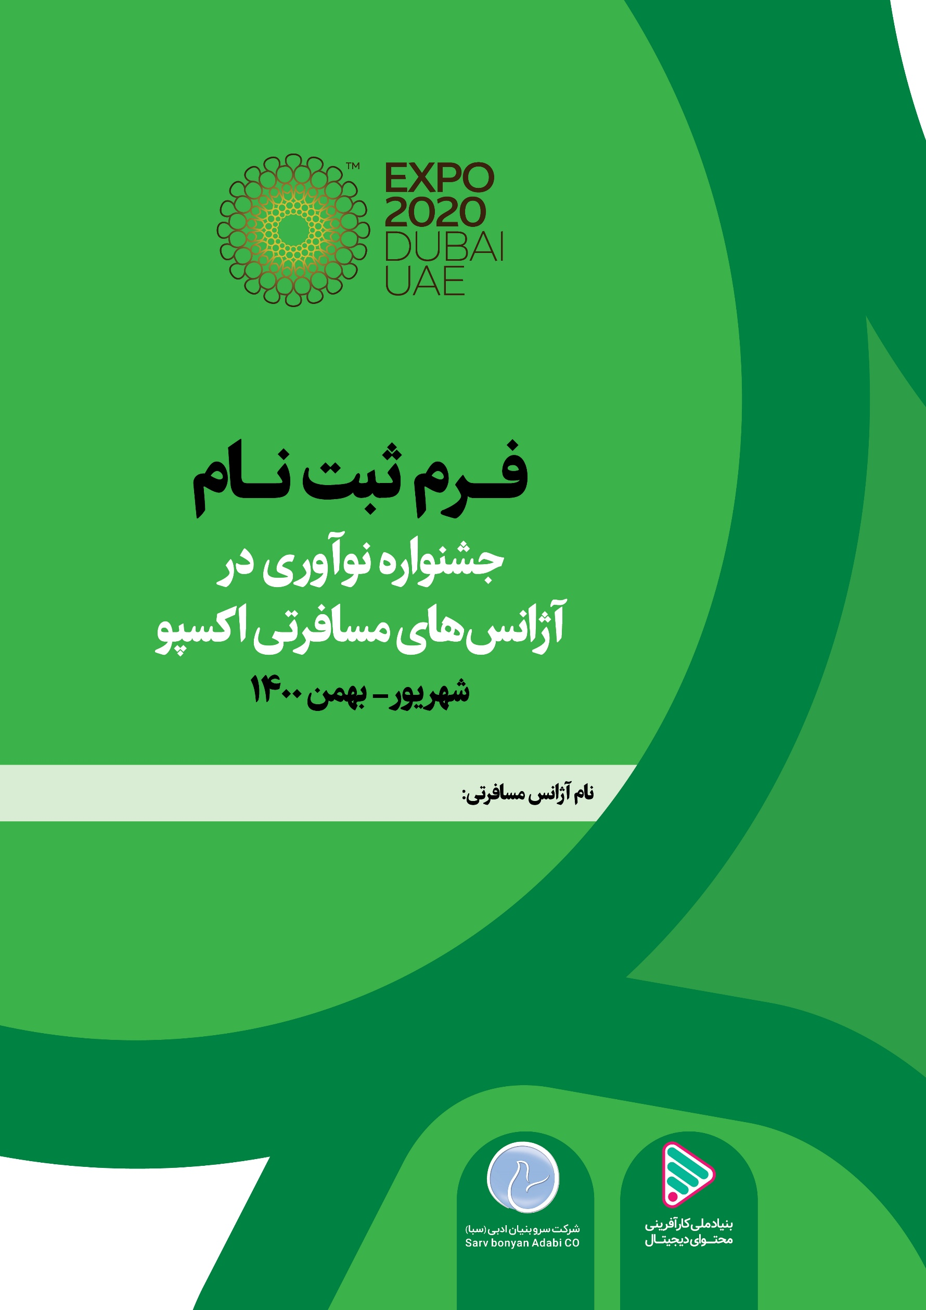

مشخصات کلی
نام آژانس :
استان:
شهر:
آدرس:
شماره تماس:
وب سایت:
آدرس ایمیل:
نام و نام‌خانوادگی رابط :
سمت:
شماره تماس:
شماره‌ی همراه:
آدرس ایمیل:
نوع: مجوز: بند الف بند ب
نوع عملیات: In Come Out Come

خلاصه مدیریتی:

معرفی:

ساختار حقوقی:

ساختار سازمانی:

بلیط هواپیما- قطار: | ظرفیت‌ها
تور:
رزرو هتل:
ویزا:
تعداد کانتر:
تعداد پرسنل:
ظرفیت‌های دیگر:

امکانات:

فعالیت‌های نوآورانه در مدیریت منابع انسانی

فعالیت‌های مربوط به جذب:

فعالیت‌های مربوط به نگهداشت:

فعالیت‌های مربوط به ارتقاء:

فعالیت‌های مربوط به خروج:

فعالیت‌های دیگر:

نمونه ها و مصادیق:

فعالیت‌های نوآورانه در مدیریت پشتیبانی

فعالیت‌های مربوط به تأمین:

فعالیت‌های مربوط به کنترل مصرف:

فعالیت‌های دیگر:

نمونه ها و مصادیق:

فعالیت‌های نوآورانه در مدیریت خدمات:

فعالیت های مربوط به فروش :

فعالیت‌های مربوط به میزبانی:

فعالیت‌های مربوط به حمل و نقل:

فعالیت‌های مربوط به راهنمایی:

فعالیت‌های دیگر:

نمونه ها و مصادیق:

فعالیت‌های نوآورانه در مدیریت امور مشتریان

فعالیت‌های مربوط به سنجش کیفیت:

فعالیت‌های مربوط به خدمات مشتری:

فعالیت‌های دیگر:

نمونه ها و مصادیق:

فعالیت‌های نوآورانه در مدیریت بازاریابی

فعالیت‌های مربوط به برنامه‌ریزی:

فعالیت‌های مربوط به تبلیغات:

فعالیت‌های مربوط به بازاریابی:

فعالیت‌های دیگر:

نمونه ها و مصادیق:

فعالیت‌های نوآورانه در مدیریت برنامه‌ریزی

فعالیت‌های مربوط به برنامه‌ریزی:

فعالیت‌های مربوط به فرآیندها:

نمونه ها و مصادیق:

فعالیت‌های نوآورانه در مدیریت مالی

فعالیت‌های مربوط به مدیریت مالی:

نمونه ها و مصادیق:

فعالیت‌های فناورانه و نوآورانه ویژه:

موارد ویژه:

نمونه ها و مصادیق:

